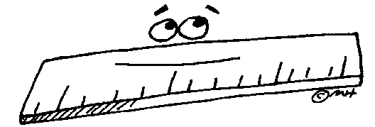
ΚΕΦΑΛΑΙΟ 33: «ΥΠΟΛΟΓΙΖΩ ΠΕΙΜΕΤΡΟΥΣ ΚΑΙ ΕΜΒΑΔΑ»
Ονοματεπώνυμο:………………………………….. Ημερομηνία:……………….

Άσκηση 1: Μπορείς να υπολογίσεις το εμβαδόν των παρακάτω σχημάτων;

Εμβαδόν = ..............τ.εκ. Εμβαδόν= ..............τ.εκ.

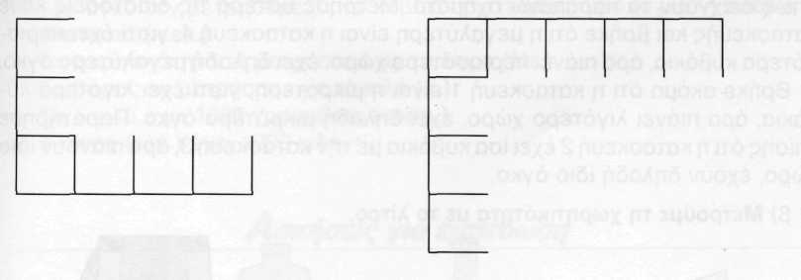

Άσκηση 2: Να κατασκευάσεις ένα τετράγωνο με πλευρά 4 εκατοστά και ύστερα να βρεις την περίμετρο και το εμβαδόν του.

Άσκηση 3: Να κατασκευάσεις ένα ορθογώνιο με μήκος 5 εκ. και πλάτος 3εκ. Ύστερα να βρεις την περίμετρο και το εμβαδόν του.

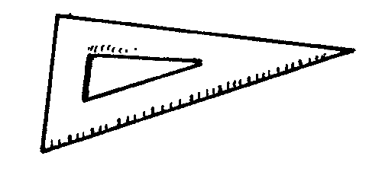

Άσκηση 4: Να βρεις την περίμετρο και το εμβαδόν στα παρακάτω σχήματα.

Εμβαδόν: ………τ. εκ. Εμβαδόν:……….. τ.εκ.
Περίμετρος:……… εκ. Περίμετρος: ……….εκ.

